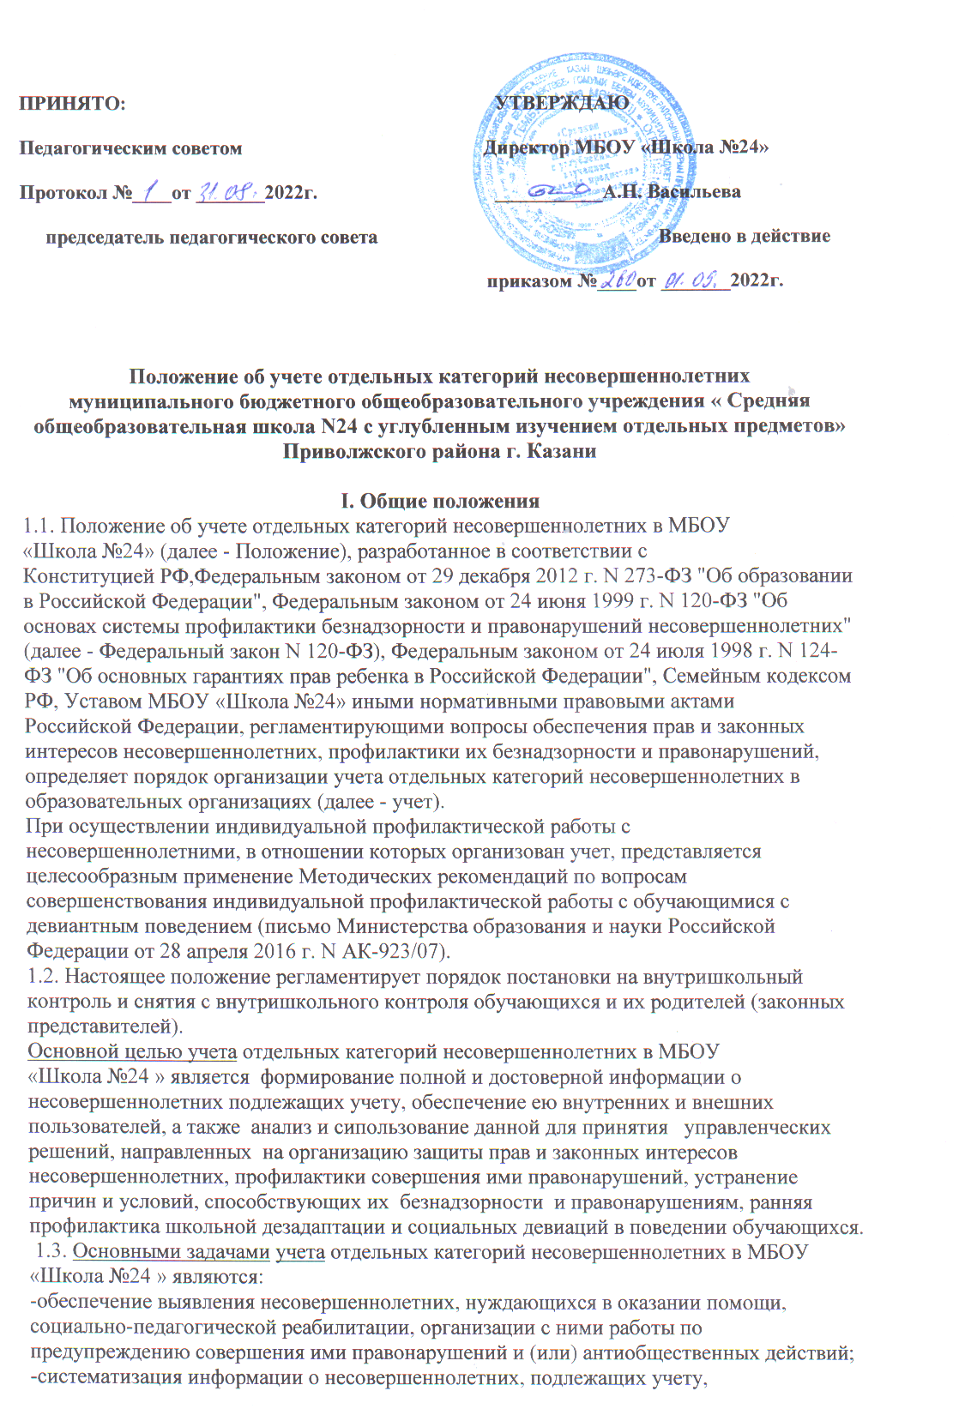необходимой для организации индивидуальной профилактической работы, деятельности
по профилактике безнадзорности и правонарушений несовершеннолетних (далее -
профилактика);
-обеспечение анализа информации о несовершеннолетних, подлежащих учету;
определение оснований и приоритетных направлений плановой работы по
профилактике и индивидуальной профилактической работе;
Определение оснований и приоритетных направлений плановой работы по профилактике и индивидуальной профилактической работе.
1.4. Основным требованием, предъявляемым к организации учета, является
актуализация данных, определяющих количественный состав
несовершеннолетних ,а также качественные характеристики их статуса и
проводимой с ними работы, в возможно короткие сроки (не более трех рабочих дней с
момента поступления информации).
1.5. Учет регламентируется локальными нормативными актами МБОУ «Школа№24»и обеспечивается (в том числе в части принятия решения о постановке на учет
(снятии с учета) директором школы и Советом профилактики.
1.6. Ведение учета, а также формирование наблюдательных дел,
несовершеннолетних, подлежащих учету (при их наличии), осуществляется социальным
педагогом школы, а в случаях его отсутствия, иным лицом, на которое директором школы
возложены обязанности по ведению учета.
1.7. Контроль за ведением учета, оценка эффективности деятельности по
профилактике, индивидуальной профилактической работе осуществляется директором
школы, а также лицом, на которое возложены указанные обязанности.
1.8. В рамках осуществления федерального статистического наблюдения данные
учета не реже 1 раза в течение учебного года направляются директором
школы в территориальную (муниципальную) комиссию по делам несовершеннолетних и
защите их прав.
II. Категории несовершеннолетних, подлежащих учету в МБОУ «Школа №24»
2.1. В МБОУ «Школа №24»:
а) отнесенные к категориям лиц, предусмотренным пунктом 1 статьи
5 Федерального закона N 120-ФЗ, в отношении которых органы и учреждения системы
профилактики проводят индивидуальную профилактическую работу:
б) поставленные на учет с согласия директора школы, нуждающиеся в социально
педагогической реабилитации, оказании иных видов помощи, организации с ними работы
по предупреждению совершения ими правонарушений и (или) антиобщественных
действий (пункт 2 статьи 5 Федерального закона N 120-ФЗ), в том числе соответствующие
решения могут применять в отношении следующих категорий:
-вовлеченные в криминальные субкультуры, объединения антиобщественной
направленности;
-проявляющие признаки девиантного, деструктивного поведения, аутоагрессии, буллинга;
-систематически пропускающие по неуважительным причинам занятия в
образовательных организациях;
-систематически (неоднократно в течение шести месяцев) допускающие
неисполнение или нарушение устава школы, правил внутреннего распорядка и иных
локальных нормативных актов школы
-совершившие самовольные уходы из семей.

Красная зона- зона высокого риска к ней отнесены следующие категории:
- Несовершеннолетние, состоящие на профилактическом учете в учете в ПДН территориальных ОВД РТ
- Несовершеннолетние, проявляющие признаки девиантного, деструктивного поведения, аутоагрессии, буллинга;
- Несовершеннолетние, участвующие в неформальных объединениях и организациях антиобщественной направленности
- Несовершеннолетние, освобожденные из учреждений уголовно- исполнительной системы, вернувшиеся из специальных учебно- воспитательных учреждений закрытого типа.
Желтая зона – зона повышенного риска, к ней отнесены следующие категории
1.несовершеннолетние, непосещающие или систематические пропуски занятия без уважительных причин ( суммарно 15 дней)
2. несовершеннолетние, находящиеся в социально- опасном положении
а) безнадзорность и безпризорность
б) бродяжничество и попрошайничество
3.несовершеннолетние, не имеющие гражданства, проживающие в семьях беженцев, переселенцев
4. несовершеннолетние, проживающие в семьях безработных родителей\
5.несовершеннолетние, систематически( неоднократно в течение 6 месяцев) допускающие неисполнение или нарушение устава школы, правил внутреннего распорядка, правил проживания в общежитиях и интернатах и иных локальных нормативных актов школы
6.несовершеннолетние, совершившие самовольные уходы из семей, школы с круглосуточным пребыванием несовершеннолетних и иные
7. несовершеннолетние, содержащиеся в социально- реабилитационных центрах для несовершеннолетних, социальных приютах, центрах помощи детям, оставшимся без попечения родителей, специальных учебно- воспитательных и других учреждениях для несовершеннолетних, нуждающихся в социальной помощи или реабилитации.
Зеленая зона- зона умеренного риска, к ней отнесены категории:
- Несовершеннолетние, неуспевающие по учебным предметам
- Несовершеннолетние, воспитывающиеся в полных семьях, но проживающих у близких родственников без оформления временной опеки
- Несовершеннолетние, проживающие с мачехой или отчимом
- Несовершеннолетние из малообеспеченных семей
- Дети – сироты, находящиеся под опекой
- Дети – сироты, воспитывающиеся в замещающих семьях
- Несовершеннолетние, воспитывающиеся в государственных учреждениях
- Несовершеннолетние, проживающие в приемных семьях
III. О снования для учета несовершеннолетних в МБОУ «Школа №24 »
3.1. Учет включает осуществление обработки (получение, сбор, запись,
систематизация, накопление, хранение, уточнение (обновление, изменение),
использования, передачи (распространение, предоставление, доступ), обезличивания, блокирования, удаления, уничтожения данных о несовершеннолетнем и организации индивидуальной профилактической работы в его отношении, в том числе с использованием информационных систем.
3.2. Основаниями для организации учета несовершеннолетних, указанных
в подпункте "а" пункта 2.1 Положения, являются сведения, поступившие из органов и учреждений системы профилактики, об отнесении их к категориям лиц,
установленным пунктом 1 и 3 статьи 5 Федерального закона N 120-ФЗ, и (или) постановление территориальной (муниципальной) комиссии по делам несовершеннолетних и защите их прав с поручением об организации индивидуальной профилактической работы в отношении несовершеннолетнего.
3.3. Основанием для учета несовершеннолетних, указанных в соответствии с локальным актом школы является решение Совета профилактики в подпункте "б" пункта 2.1 Примерного положения, в соответствии с локальным нормативным актом является решение директора школы или уполномоченного структурного подразделения либо коллегиального органа школы.
3.4. Общим основанием для учета несовершеннолетних, указанных в соответствии с локальным актом школы является решение Совета профилактики в пункте 2.1 Положения, в соответствии с пунктом 5 статьи 6 Федерального закона N 120-ФЗ является утвержденное директором школы заключение по результатам проведенной проверки жалоб, заявлений или других сообщений

IV. Порядок учета несовершеннолетних в МБОУ «Школа №24»
  - Поступившие в образовательную организацию из органов и учреждений
системы профилактики сведения об отнесении несовершеннолетних к категориям лиц, установленным пунктом 1 статьи 5 Федерального закона N 120-ФЗ, постановления территориальной (муниципальной) комиссии по делам несовершеннолетних и защите их прав с поручениями об организации индивидуальной профилактической работы в отношении несовершеннолетних с резолюцией директора школы "Для постановки на учет" незамедлительно передаются лицу, ответственному за ведение учета, для внесения в возможно короткие сроки (не более трех рабочих дней с момента регистрации информации в МБОУ «Школа№24») в Журнал учета отдельных категорий несовершеннолетних обучающихся, в отношении которых проводится индивидуальная профилактическая работа в школе (далее - Журнал учета) и в государственную информационную систему « электронное образование» ( далее – ГИС « Электронное образование»),а также для обеспечения направления в территориальную (муниципальную) комиссию по делам несовершеннолетних и защите их прав (при наличии необходимости) предложений в рамках компетенции и имеющихся в школе возможностей для включения в межведомственные планы (программы) индивидуальной профилактической работы, утверждаемые территориальной (муниципальной) комиссией по делам несовершеннолетних и защите их прав (в случае их разработки).
Ведение Журнала учета может осуществляться на бумажном или электронном носителе.
Датой постановки несовершеннолетнего на учет в школе в указанном случае
является дата фиксации сведений в Журнале учета и в ГИС « Электронное образование»
4.2. В случае поступления в школу информации о выявлении несовершеннолетних,
указанных в подпункте "б" пункта 2.1 Положения, в случае непосредственного выявления
сотрудниками школы указанных несовершеннолетних, социальный педагог, педагог-
психолог образовательной организации либо классный руководитель обучающегося
несовершеннолетнего в соответствии с локальным нормативным актом МБОУ
«Школа № 24» направляют директору и Совету профилактики представление о
необходимости учета несовершеннолетнего
Представление о необходимости учета несовершеннолетних рассматривается
директором школы и Советом профилактики не позднее десяти дней с момента его получения.
По результатам рассмотрения указанного представления может быть вынесено одно
из следующих решений:
-об учете несовершеннолетнего и организации с ним индивидуальной
профилактической работы, направленной на устранение причин, послуживших его
основанием;
-о нецелесообразности учета несовершеннолетнего;
-о нецелесообразности учета несовершеннолетнего и об организации контроля за его
поведением со стороны классного руководителя, иного педагога образовательной
организации.
В случае принятия решения о постановке несовершеннолетнего на учет и
организации с ним индивидуальной профилактической работы, направленной на
устранение причин, послуживших его основанием, информация о несовершеннолетнем,
подлежащем учету, передается лицу, ответственному за ведение учета, для внесения в
Журнал учета.
Решение директора школы может оформляться приказом, распоряжением либо
наложением резолюции на представление о необходимости учета несовершеннолетнего.
Решение уполномоченного структурного подразделения либо коллегиального органа
школы может оформляться в виде протокола заседания либо в иной форме в соответствии
с локальным нормативным актом, определяющим порядок деятельности указанного
подразделения либо органа.
В соответствии с локальными нормативными актами МБОУ «Школа №24» регламентирующими организацию учета, порядок принятия решений об учете
несовершеннолетних, указанных в подпункте "а" пункта 2.1 Положения, в случаях,
установленных пунктом 4.1 Положения, может включать процедуру рассмотрения
представления о необходимости учета несовершеннолетних уполномоченным
структурным подразделением либо коллегиальным органом школы,
установленную пунктом 4.2 Положения, для обеспечения коллегиальности выработки
перечня эффективных профилактических и реабилитационных мероприятий в отношении
несовершеннолетнего.
4.3 Решение об учете несовершеннолетнего в возможно короткие сроки (не более
трех рабочих дней с момента осуществления учета) доводится до сведения:
-родителей (законных представителей) несовершеннолетнего;
-директора школы (в случае принятия решения уполномоченным структурным
подразделением либо коллегиальным органом школы);
-классного руководителя несовершеннолетнего обучающегося;
-представителя органа или учреждения системы профилактики, представившего
сведения в школу;
-территориальной (муниципальной) комиссии по делам несовершеннолетних и
защите их прав;
-иных органов и учреждений системы профилактики (при выявлении необходимости
организации взаимодействия).
4.4. В отношении несовершеннолетних, указанных в подпункте "а" пункта
2.1 Положения, индивидуальная профилактическая работа осуществляется МБОУ
«Школда №24 » во взаимодействии с иными органами и учреждениями системы
профилактики согласно межведомственным планам (программам) индивидуальной
профилактической работы, утвержденным территориальной (муниципальной) комиссией
по делам несовершеннолетних и защите их прав, или в рамках исполнения постановлений
территориальной (муниципальной) комиссии по делам несовершеннолетних и защите их
прав о реализации конкретных мер по защите прав и интересов детей.
4.5. В отношении несовершеннолетних, указанных в подпункте "б" пункта 2.1 Положения индивидуальная профилактическая работа, направленная на устранение причин, послуживших основанием для их учета, проводится согласно планам, программам и иным документам индивидуального планирования работы в отношении несовершеннолетнего, утвержденных директором школы. По инициативе школы также в индивидуальной профилактической работе могут участвовать иные органы и учреждения системы профилактики.
4.6. В отношении всех категории несовершеннолетних, подлежащих учету в школе,
формируются наблюдательные дела. К наблюдательному делу несовершеннолетнего
приобщаются:
-документы, содержащие сведения, послужившие основанием для учета
несовершеннолетнего;
-сведения об информировании родителей (законных представителей)
несовершеннолетнего о постановке его на учет;
-справка об установочных данных несовершеннолетнего;
-акт о закреплении ответственного за обучающимся несовершеннолетним;
-акты обследования условий жизни несовершеннолетнего;
-характеристики несовершеннолетнего от классного руководителя (оформляются не
реже одного раза в три месяца с отражением динамики произошедших изменений в
поведении);
-сведения о динамике успеваемости несовершеннолетнего в течение учебного
периода;
-сведения о пропусках учебных занятий обучающимся в течение учебного периода
(с указанием причин отсутствия);
-сведения о проведении индивидуальной профилактической работы с
несовершеннолетним и его семьей;
-планы, программы и иные документы индивидуального планирования работы в
отношении несовершеннолетнего, ежеквартально актуализируемые;
-результаты диагностик, анкетирования, тестирования несовершеннолетнего;
-рекомендации педагога-психолога классному руководителю, социальному педагогу,
педагогам по работе с несовершеннолетним, сведения об их реализации;
-отчеты, служебные записки, докладные сотрудников школы и иные документы,
свидетельствующие о проводимой с несовершеннолетним работе;
-сведения об организации воспитательной работы, общественно-полезной,
культурно-досуговой деятельности, кружковой занятости несовершеннолетнего в школе,
организациях дополнительного образования и иных, участии в деятельности детских и
молодежных общественных организациях, движениях, ученическом самоуправлении;
-сведения об оказании в рамках межведомственного взаимодействия различных
видов помощи несовершеннолетнему органами и учреждениями системы профилактики;
-сведения о принятых решениях, примененных мерах воздействия в отношении
несовершеннолетнего по итогам рассмотрения материалов на заседаниях территориальной
(муниципальной) комиссии по делам несовершеннолетних и защите их прав;
-документы, свидетельствующие о возможности снятия обучающегося с учета в
образовательной организации (ходатайства о снятии с учета);
-иные документы, необходимые для организации работы с несовершеннолетним.
V. О снования прекращения учета несовершеннолетних в МБОУ «Школа №24
В соответствии с методическими рекомендациями Министерства образования и науки РТ для всех несовершеннолетних, состоящих на учете в соответствии с « Положением об учете отдельных категорий несовершеннолетних в образовательных организациях общего, среднего и профессионального образования предусмотрены варианты программ реабилитации:
- для красной зоны – программа реабилитации №1
- для желтой зоны – программа реабилитации №2
-для зеленой зоны- программа реабилитации №2

VI. Основания прекращения учета несовершеннолетних в МБОУ « Школа №24»
6.1. Основаниями прекращения учета несовершеннолетних обучающихся в МБОУ
«Школа №24 » являются:
а) прекращение образовательных отношений между несовершеннолетним и школой;
б) достижение восемнадцатилетнего возраста;
в) устранение причин и условий, ставших основаниями для учета, положительная
динамика поведения, в связи с улучшением ситуации.
6.2. В отношении несовершеннолетних, указанных в подпункте "а" пункта 2.1 Положения, прекращение учета возможно в том числе при наличии постановления
территориальной (муниципальной) комиссии по делам несовершеннолетних и защите их
прав о прекращении индивидуальной профилактической работы.
6.3. В случае выбытия несовершеннолетнего, подлежащего учету, указанного
в подпункте "а" пункта 2.1 Положения, в другую образовательную организацию, и
выявления необходимости продолжения проведения в отношении него индивидуальной
профилактической работы, информация о прекращении учета с приложением
характеризующих материалов на несовершеннолетнего незамедлительно направляется в
территориальную (муниципальную) комиссию по делам несовершеннолетних и защите их
прав, в образовательную организацию, в которой несовершеннолетний продолжает
обучение с внесением соответствующих сведений в ГИС « Электронное образование»
6.4. В отношении несовершеннолетних, указанных в подпункте "б" пункта 2.1 Положения, учет прекращается по мотивированному представлению (приложение
6) социального педагога, классного руководителя, педагога-психолога, направленному
директору школы или в уполномоченное структурное подразделение либо в
коллегиальный орган школы, которое подлежит рассмотрению в возможно короткие
сроки (не более пяти рабочих дней с момента поступления).
По результатам рассмотрения представления о прекращении учета
несовершеннолетнего может быть принято одно из следующих решений:
-о прекращении учета;
-о прекращении учета и об организации контроля за поведением
несовершеннолетнего со стороны его классного руководителя, иного педагога школы;
-об отказе в прекращении учета.
В случае принятия решения об отказе в прекращении учета несовершеннолетнего и
организации с ним индивидуальной профилактической работы, направленной на
устранение причин, послуживших его основанием, информация о несовершеннолетнем,
подлежащем учету, передается лицу, ответственному за ведение учета, для внесения в
Журнал учета и ГИС « Электронное образование»
Решение директора школы оформляется приказом, распоряжением либо наложением
резолюции на представление о необходимости прекращения учета несовершеннолетнего.
Решение о прекращении учета несовершеннолетнего у Совета профилактики школы оформляется в виде протокола заседания либо в иной установленной локальным нормативным актом МБОУ «Школа №24» форме.
Решение о прекращении учета несовершеннолетнего доводится до сведения его
родителей (законных представителей), директора школы, а также территориальной
(муниципальной) комиссии по делам несовершеннолетних и защите их прав.
6.5. Лицом, ответственным за ведение учета, фиксируется в Журнале учета решение
о прекращении учета несовершеннолетнего в МБОУ «Школа №24» с указанием
оснований, а также обеспечивается направление информации о прекращении учета
несовершеннолетнего в территориальную (муниципальную) комиссию по делам
несовершеннолетних и защите их прав в возможно короткие сроки (не более пяти рабочих
дней с момента принятия решения).

